Шульговская изюминка
Юбилейный старт. 45 лет в ориентировании.
30.09.2017 г.
Всех ценителей истинного сложного ориентирования приглашаем на соревнования –«Шульговская изюминка» по одной из лучших карт Украины ,подготовленной лучшими картографами Украины. Местность командного чемпионата Украины -2014года, этапа Кубка Мира -2014 года.. Выбраны лучшие по сложности участки карты. Дистанции сложные . Группы – м\ж - А,В,С
Отметка iButton Sport
Орграсходы расходы -20 гр.
Заявка до 22-00 28.09.17 на сайте или по т.0675980632 .По электронной почте: zaera.1958@gmail.com
На финише победителей ждет шампанское и конфеты.
Старт в 11-00.
Место старта : 48°44'36.23"С 34°20'13.66"В
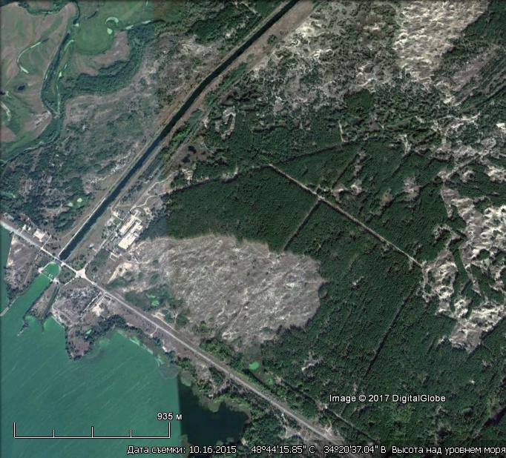

Группа | Длина | КП
М,Ж -А | 6,9 | 20
М,Ж -В | 4,9 | 14
М,Ж - С | 3,3 | 8

